ANEXO V
Correspondientes a los artículos 85 a 94 de la Reglamentación aprobada por Decreto Nº 351/79
(Anexo sustituido por art. 5° de la Resolución N°295/2003 del Ministerio de Trabajo, Empleo y Seguridad Social B.O. 21/11/2003)
CAPITULO 13
ACUSTICA
Infrasonido y sonido de baja frecuencia
Estos límites representan las exposiciones al sonido a los que se cree que casi todos los trabajadores pueden estar expuestos repetidamente sin efectos adversos para la audición.
Excepto para el sonido de impulsos de banda de un tercio de octava, con duración inferior a 2 segundos, los niveles para frecuencias entre 1 y 80 Hz de nivel de presión sonoro (NPS), no deben exceder el valor techo de 145 dB. Además, el NPS global no ponderado no debe exceder el valor techo de 150 dB.
No hay tiempo límite para estas exposiciones. Sin embargo, la aplicación de los valores límite para el Ruido y el Ultrasonido, recomendados para prevenir la pérdida de audición por el ruido, puede proporcionar un nivel reducido aceptable en el tiempo.
Una alternativa que puede utilizarse, pero con un criterio ligeramente más restrictivo, es cuando el pico NPS medido con la escala de frecuencias, del sonómetro en lineal o no ponderada, no exceda de 145 dB para situaciones de sonido sin impulsos.
La resonancia en el pecho de los sonidos de baja frecuencia en el intervalo aproximado de 50 Hz a 60 Hz puede causar vibración del cuerpo entero. Este efecto puede causar molestias e incomodidad, hasta hacerse necesario reducir el NPS de este sonido a un nivel al que desaparezca el problema.
Las mediciones de la exposición al ruido se deberán ajustar a las prescripciones establecidas por las normas nacionales e internacionales.
Estos valores límite se refieren a los niveles de presión acústica y duraciones de exposición que representan las condiciones en las que se cree que casi todos los trabajadores pueden estar expuestos repetidamente sin efectos adversos sobre su capacidad para oír y comprender una conversación normal.

Cuando los trabajadores estén expuestos al ruido a niveles iguales o superiores a los valores límite, es necesario un programa completo de conservación de la audición que incluya pruebas audiométricas.

Ruido continuo o intermitente

El nivel de presión acústica se debe determinar por medio de un sonómetro o dosímetro que se ajusten, como mínimo, a los requisitos de la especificación de las normas nacionales o internacionales. El sonómetro deberá disponer de filtro de ponderación frecuencial A y respuesta lenta. La duración de la exposición no deberá exceder de los valores que se dan en la Tabla 1.

Estos valores son de aplicación a la duración total de la exposición por día de trabajo, con independencia de si se trata de una exposición continua o de varias exposiciones de corta duración.

Cuando la exposición diaria al ruido se compone de dos o más períodos de exposición a distintos niveles de ruidos, se debe tomar en consideración el efecto global, en lugar del efecto individual de cada período. Si la suma de las fracciones siguientes:
es mayor que la unidad, entonces se debe considerar que la exposición global sobrepasa el valor límite umbral. C1 indica la duración total de la exposición a un nivel específico de ruido y T1 indica la duración total de la exposición permitida a ese nivel. En los cálculos citados, se usarán todas las exposiciones al ruido en el lugar de trabajo que alcancen o sean superiores a los 80 dBA. Esta fórmula se debe aplicar cuando se utilicen los sonómetros para sonidos con niveles estables de por lo menos 3 segundos. Para sonidos que no cumplan esta condición, se debe utilizar un dosímetro o sonómetro de integración. El límite se excede cuando la dosis es mayor de 100%, medida en un dosímetro fijado para un índice de conversión de 3 dB y un nivel de 85 dBA como criterio para las 8 horas.
Utilizando el sonómetro de integración el valor límite se excede cuando el nivel medio de sonido supere los valores de la Tabla 1.
Ruido de impulso o de impacto
La medida del ruido de impulso o de impacto estará en el rango de 80 y 140 dBA y el rango del pulso debe ser por lo menos de 63 dB. No se permitirán exposiciones sin protección auditiva por encima de un nivel pico C ponderado de presión acústica de 140 dB.
Si no se dispone de la instrumentación para medir un pico C ponderado, se puede utilizar la medida de un pico no ponderado por debajo de 140 dB para suponer que el pico C ponderado está por debajo de ese valor.
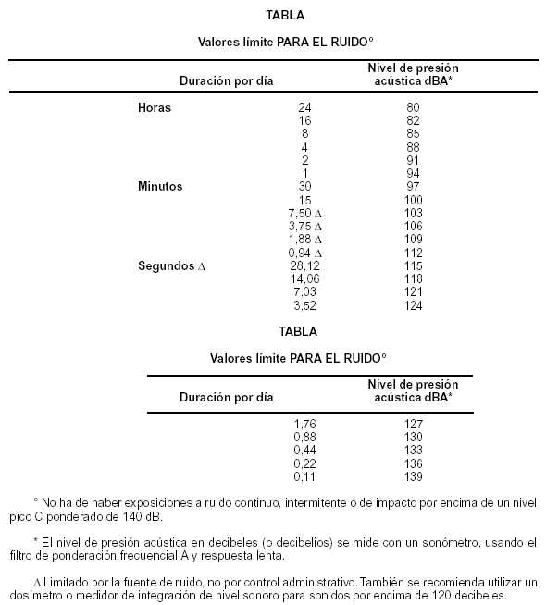
Ultrasonido
Estos valores límite representan las condiciones bajo las cuales se cree que casi todos los trabajadores pueden estar expuestos repetidamente sin deteriorarse su capacidad para oír y escuchar una conversación normal.
Los valores límite establecidos para las frecuencias de 10 kilohercios (kHz) a 20 kHz, para prevenir los efectos subjetivos, se indican en la Tabla 1 con uno o dos asteriscos como notas de advertencia al pie de la tabla. Los valores sonoros de la media ponderada en el tiempo de 8 horas son una ampliación del valor límite para el ruido que es un media ponderada en el tiempo para 8 horas de 85 dBA.
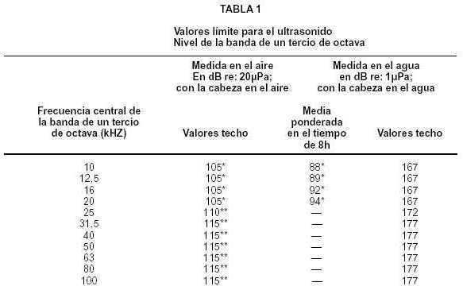
* Pueden darse molestias y malestar subjetivos en algunos individuos a niveles entre 75 y 105 dB para las frecuencias desde 10 kHz, especialmente si son de naturaleza tonal. Para prevenir los efectos subjetivos puede ser necesaria la protección auditiva o reducir a 80 dB los sonidos tonales de frecuencias por debajo de 10 kHZ.
** En estos valores se asume que existe acoplamiento humano con el agua u otro sustrato. Cuando no hay posibilidad de que el ultrasonido pueda acoplarse con el cuerpo en contacto con el agua o algún otro medio, estos valores umbrales pueden aumentarse en 30 dB. (Los valores de esta tabla no se aplican cuando la fuente de ultrasonido está en contacto directo con el cuerpo. Se debe utilizar el nivel de vibración en el hueso mastoideo).
Se deben evitar los valores de la aceleración de 15 dB por encima de la referencia de 1 g.v.c.m., reduciendo la exposición o aislando el cuerpo de la fuente de acoplamiento (g = aceleración debida a la fuerza de la gravedad, 9,80665 m/s; v.c.m.= valor cuadrático medio).
VIBRACION (SEGMENTAL) MANO-BRAZO
La evaluación de las vibraciones se realiza tomando como base las normas nacionales e internacionales, donde se especifican los valores de aceleración eficaz admisibles, en función de la frecuencia, de la vibración y tiempo de exposición.
Las vibraciones que se transmiten al sistema mano brazo pueden enfocarse a través de la reducción de vibraciones en la fuente o la que se transmite al operario.
Los valores límite de la Tabla 1 hacen referencia a los niveles de los componentes de la aceleración y a la duración de la exposición que representan las condiciones en las que se cree que casi todos los trabajadores pueden estar expuestos en repetidas ocasiones sin sobrepasar más allá de la etapa 1 del sistema Stockholm de clasificación para el Dedo Blanco inducido por vibración, llamado también fenómeno de origen laboral de Raynaud (Tabla 2).
El uso de: 1) herramientas antivibración; 2) guantes antivibración; 3) prácticas de trabajo adecuadas que mantengan calientes las manos y el resto del cuerpo del trabajador y también minimicen el acoplamiento vibratorio entre el trabajador y la herramienta vibratoria, son necesarios para minimizar la exposición a la vibración y 4) un programa de vigilancia médica conscientemente aplicado son, todos ellos, necesarios para eliminar del lugar de trabajo el SVMB (vibración segmental mano brazo).
Vibración mano - brazo continua, intermitente, de impacto o de impulso
La medida de la vibración se puede realizar de acuerdo con los procedimientos y la instrumentación que se especifican en normas nacionales e internacionales.
La aceleración de un mango vibratorio o útil de trabajo se debe determinar en tres direcciones mutuamente ortogonales en un punto próximo al lugar en que la vibración penetra en la mano. Preferiblemente, las direcciones serán las que formen el sistema biodinámico de coordenadas, aunque puede ser un sistema basicéntrico estrechamente relacionado que tenga su origen en la interfase entre la mano y la superficie que vibra (véase la Figura 1) para dar cabida a las distintas configuraciones del mango o útil de trabajo. Se montará un transductor pequeño y de poco peso para registrar con exactitud una o más componentes ortogonales de la vibración fuente en la gama de frecuencias de 5 a 1.500 Hz. Cada componente deberá ser ponderada en frecuencia por medio de una red de filtros que reúna las características de ganancia especificadas para los instrumentos de medida de la respuesta humana a la vibración, a fin de explicar el cambio del riesgo de la vibración con la frecuencia (véase la Figura 2).
La valoración de la exposición a la vibración se debe hacer para cada dirección aplicable (Xh, Yh, Zh) puesto que la vibración es una cantidad vectorial (magnitud y dirección). La magnitud de la vibración durante el funcionamiento normal de la herramienta mecánica, la máquina o útil de trabajo vendrá expresada, en cada dirección, por el valor cuadrático medio (v.c.m.) de la componente de las aceleraciones de frecuencia ponderada, en unidades de metros por segundo elevado al cuadrado (m/s2) o unidades de gravitación (g), la mayor de las cuales, ak, constituye la base para la valoración de la exposición.
Para cada dirección que se mida, se empleará la integración lineal para vibraciones que sean de una duración extremadamente corta o varíen sustancialmente en el tiempo. Si la exposición total diaria a la vibración en una dirección determinada se compone de varias exposiciones a diferentes valores cuadráticos medios (v.c.m.) de las aceleraciones, entonces la componente de la aceleración de frecuencia ponderada en esa dirección se determinará de acuerdo con la siguiente ecuación:
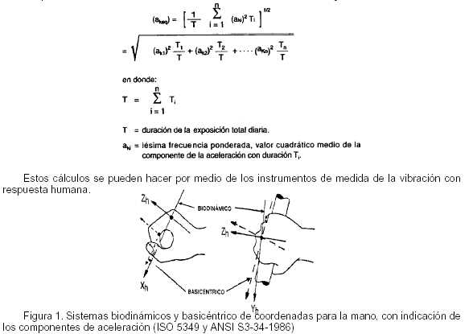
Estos cálculos se pueden hacer por medio de los instrumentos de medida de la vibración con respuesta humana.
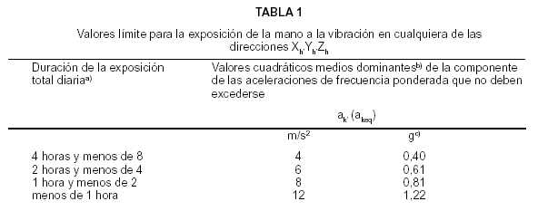
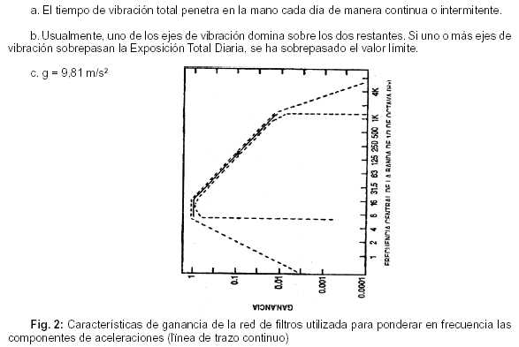
Notas a la Tabla 1
1. La ponderación de redes dada en la Figura 2 se considera la mejor forma para ponderar en frecuencia las componentes de la aceleración. Sin embargo, los estudios existentes sugieren que la ponderación de frecuencias a frecuencias elevadas (por encima de 16 Hz) pueden no tener en cuenta un factor de seguridad suficiente y se debe tener precaución cuando se usen herramientas con componentes de alta frecuencia.
2. Las exposiciones agudas a valores cuadráticos medios (v.c.m.) de las aceleraciones de frecuencia ponderada que sobrepasan los valores límite durante períodos de tiempo poco frecuentes (p. ej. 1 día a la semana o varios días durante un período de dos semanas) no son necesariamente más nocivas.
3. Es de esperar que las exposiciones agudas a valores cuadráticos medios (v.c.m.) de la componente de las aceleraciones de frecuencia ponderada iguales al triple de la magnitud de los valores límite tengan por resultado los mismos efectos sobre la salud después de 5 ó 6 años de exposición.
4. Para moderar los efectos adversos de la exposición a la vibración, a los trabajadores se les debe aconsejar que eviten la exposición a la vibración continua, interrumpiéndola durante 10 minutos, aproximadamente, por hora de vibración continua.
5. Se deben emplear prácticas adecuadas de trabajo que incluyan el enseñar a los t trabajadores a emplear una fuerza mínima prensil de la mano que sea compatible con el accionamiento seguro de una herramienta mecánica o la realización de un proceso, a mantener secos y calientes el cuerpo y las manos, a evitar fumar y a usar herramientas antivibración y guantes siempre que sea posible. Como regla general los guantes son más eficaces para disminuir la vibración a frecuencias elevadas.
6. El transductor de la medida de la vibración junto con su dispositivo de unión a la fuente de vibración, debe pesar menos de 15 gramos y poseer una sensibilidad de eje transversal (cross-axis sensitivy) inferior al 10%.
7. La medición por medio de muchos acelerómetros piezoeléctricos (con amortiguación mecánica demasiado débil) de vibraciones de impulso repetitivas de gran desplazamiento, tales como las producidas por herramientas neumáticas de percusión, está sujeta a error. La inserción de un filtro mecánico, de bajo paso, entre el acelerómetro y la fuente de vibración, con una frecuencia de corte de 1.500 Hz o más (y una sensibilidad de eje transversal inferior al 10%) puede ayudar a eliminar las lecturas incorrectas.
8. Se debe dar a conocer el fabricante y el tipo de todos los aparatos usados para medir la vibración, así como el valor de la dirección dominante y el valor cuadrático medio de la componente de la aceleración de frecuencia ponderada.
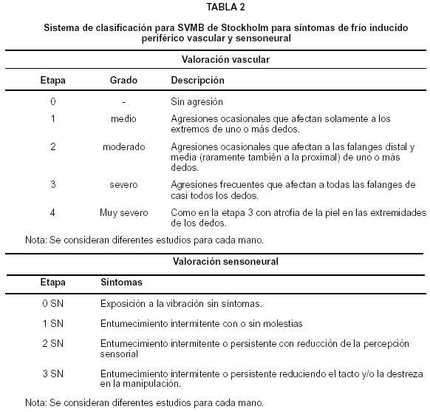
VIBRACION DEL CUERPO ENTERO
Los valores límite de las Figuras 1 y 2 (recogidos en las Tablas 1 y 2) se refieren a la vibración mecánica inducida del cuerpo entero (VCE). Son magnitudes de la componente de la aceleración, como valores cuadráticos medios (v.c.m.) y tiempos de exposición, por debajo de los cuales se cree que casi todos los trabajadores pueden estar expuestos repetidamente con un riesgo mínimo al dolor de espalda, efectos adversos en ella, o la inhabilidad para conducir adecuadamente los vehículos utilizados en las fábricas. El sistema de coordenadas biodinámicas utilizado se representa en la Figura 3. Estos valores deben usarse como guías para el control de la exposición a la vibración del cuerpo entero, aunque debido a la susceptibilidad individual no puedan contemplarse como una separación definida entre los niveles seguros y los peligrosos.
Notas:
1. La aceleración vibratoria es un vector con una magnitud expresada en las unidades de m/s2. La aceleración gravitatoria g es igual a 9,81 m/s2.
2. En cada una de las Figuras 1 y 2 se da una familia de curvas en función del tiempo de exposición diario, indicándose que la resonancia de la vibración humana ocurre en el rango de frecuencias de 4 a 8 Hz para el eje Z y en el de 1 a 2 Hz para los ejes X e Y, definiéndose la dirección de estos ejes en la Figura 3.
3. Los cálculos de las medidas de la VCE y el tiempo de exposición equivalente para los períodos de no exposición, donde los niveles v.c.m. de la aceleración varían apreciablemente en el tiempo.
4. Los valores límite son válidos para las crestas de la vibración aplicando un factor de 6 o inferior. El factor cresta se define como la relación entre el pico de la vibración y el v.c.m. de la aceleración,
medida en la misma dirección, en el período de un minuto para cualquiera de los ejes ortogonales X, Y y Z. El valor límite podría subestimar los efectos de la VCE y debe aplicarse con precaución cuando el factor cresta sea superior a 6.
5. Estos valores límite no están pensados para su aplicación en edificios con cimentación fija, en las estructuras de las plataformas marinas o en los barcos.
6. A continuación se da un resumen de la medida de la VCE y los procedimientos para analizar los datos.
a) Para cada punto de medida, en los tres ejes ortogonales, se hacen simultáneamente medidas continuas de los v.c.m. de la aceleración, registrándose por lo menos durante un minuto, a lo largo de las coordenadas biodinámicas representada en la Figura 3.
b) Se montan, perpendicularmente a un cubo metálico de peso ligero, que va colocado en el centro de un disco duro de goma, tres acelerómetros, de peso muy ligero, cada uno de ellos con una sensibilidad en el eje transversal inferior al 10%. El peso total del disco, cubo, acelerómetros y cables, no deben exceder del 10% del peso total del objeto a medir. Las medidas se hacen con el vehículo en funcionamiento, colocando el disco de goma con el instrumental, encima del asiento del conductor y debajo de sus nalgas.
c) Para comparar las medidas con los valores de las Figuras 1 ó 2, según proceda, se requiere para cada eje un análisis individual del espectro de Fourier de la banda de 1/3 de octava (1 a 80 Hz).
d) Si el v.c.m. de la aceleración de cualquier pico del espectro es igual o superior a los valores de las Figuras 1 ó 2 para períodos de tiempo relevantes, entonces se excede el valor límite para ese tiempo de exposición. La intersección del eje entre el pico espectral más alto con la curva del tiempo de exposición más corto, es la que domina, determinando la exposición permitida.
7. El v.c.m. total ponderado de la aceleración para cada eje puede calcularse mediante la ecuación 1, tomando de la Tabla 3 los factores de ponderación adecuados para cada eje. Para el eje X la ecuación es:
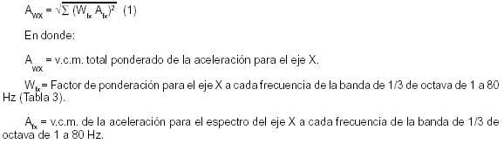
Para los ejes Y y Z se aplican ecuaciones y definiciones análogas.
8. Si los ejes de vibración tienen magnitudes similares de la aceleración determinadas con la ecuación 1, el movimiento combinado de los tres ejes podría ser mayor que en cualquiera de los componentes y posiblemente podría afectar a la función que ejecuta el operario del vehículo. Los resultados de cada uno de los componentes determinados por la ecuación 1, pueden utilizarse en la ecuación 2, para calcular la resultante, que es la ponderación global de todos los v.c.m. de la aceleración A_{wt}
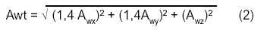
El factor 1,4 que multiplica a los v.c.m. totales ponderados de la aceleración en los ejes X e Y, es la relación de los valores de las curvas longitudinales y transversales de igual respuesta en los rangos de mayor sensibilidad de respuesta humana.
La Unión Europea (UE) recomienda actualmente 0,5 m/s2 para la ponderación global de todos los v.c.m. de la aceleración como nivel de acción para los 8 horas/día, que puede compararse con los resultados obtenidos con la ecuación 2.
9. Pueden ocurrir convulsiones de vibración múltiple, de corta duración y amplitud elevada, con factores cresta superiores a 6 durante la jornada de trabajo. En estos casos hay que tener en cuenta que el valor límite umbral puede no prevenir (Nota 4). En estas circunstancias puede ser conveniente aplicar otros métodos de cálculo como los que incluyen el concepto de la 4ª potencia.
10. Para controlar la VCE pueden utilizarse asientos con colchón de aire, cabinas con suspensión, sistemas que mantengan al vehículo en suspensión, inflado adecuado de los neumáticos y el control remoto de los procesos de vibración. También son útiles los asientos con reposabrazos, apoyos lumbares y asientos con regulación de su base y la espalda.
11. Las buenas prácticas de trabajo siguientes también pueden ser útiles para los trabajadores
que manejan vehículos (7,8).
a) Evitar levantar cargas o inclinarse inmediatamente después de haber estado sometido a vibraciones.
b) Hacer movimientos sencillos con rotaciones o giros mínimos a la salida del vehículo.
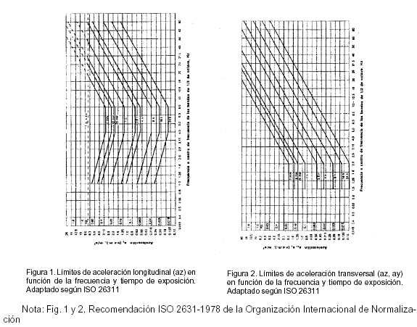
TABLA 3
Factores de ponderación relativos al rango de frecuencia de sensibilidad máxima a la aceleración^{A} para las curvas de respuesta de las FIGURAS 1 y 2 (Adaptado de ISO 2631)
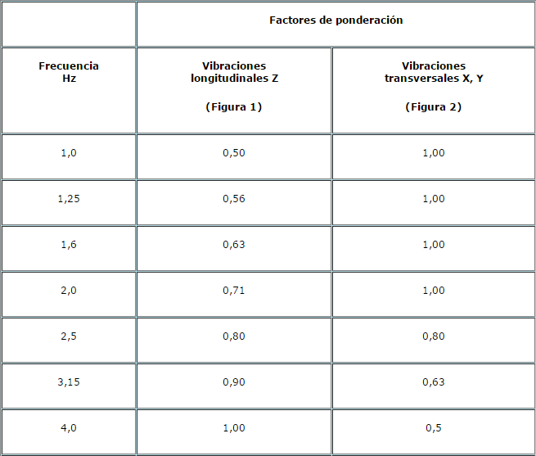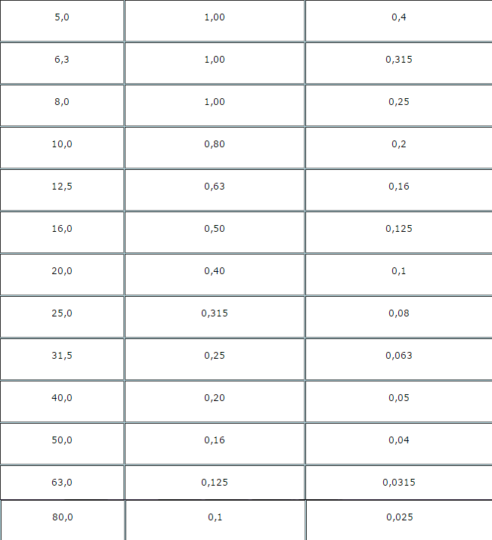
a) 4 a 8 Hz en el caso de ± az vibraciones de resonancia.
1 a 2 Hz en el caso de ± a_{y} ó a _{x} vibraciones de resonancia.
